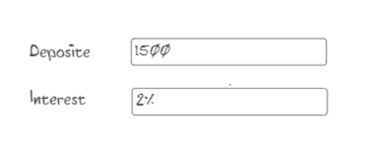1. Протестировать форму начисления процентной ставки по депозиту. Процентная ставка расчитывается по правилам описаным ниже.

Процент по вкладу рассчитывается по следующему алгоритму:

1 – 999 = 1%

1000 – 9999 = 2%

10000 – 99999 = 3%

>100000 = 5%

Это мы разбирали на занятии, но мне кажется, это задание лучше визуализировать тут, т.к.

1) этот пункт есть в ДЗ

2) это будет необходимо для дальнейшей работы над ДЗ

Классы эквивалентности

|  |  |  |  |
| --- | --- | --- | --- |
| Класс | | Значения | Ожидаемый % |
| класс 1 | | 0-0,99 | 0 |
| класс 2 | | 1-999 | 1 |
| 999,01-999,99 – дефект требований (не указан тип данных, не понятно как будет рассчитываться % в этом диапазоне) | | | |
| класс 3 | | 1 000-9 999 | 2 |
| 9 999,01 – 9 999,99 дефект | | | |
| класс 4 | | 10 000 -99 999 | 3 |
| 99 999,01 – 100 000 дефект | | | |
| класс 5 | | >100 000 | 5 |
| максимальная сумма из требований неочевидна - дефект | | | |
| негативный класс | оставить поле пустым (NULL), ввести отрицательное число, ввести буквы (латиница, кириллица), спецсимволы | | |

**Тест-кейс** «Проверка расчета % по депозиту в зависимости от введенного валидного значения»

1. Ввести в поле “Deposite” значение из таблицы:

|  |  |  |  |  |  |  |  |  |
| --- | --- | --- | --- | --- | --- | --- | --- | --- |
| **№** | **значение** | **ожидаемый результат** | **№** | **значение** | **ожидаемый результат** | **№** | **значение** | **ожидаемый результат** |
| 1 | 0 | 0 | 6 | 1,01 | 1 | 11 | 10000 | 3 |
| 2 | 0,01 | 0 | 7 | 999,99 | 1 | 12 | 10000,01 | 3 |
| 3 | 0,98 | 0 | 8 | 1000 | 2 | 13 | 99999,99 | 3 |
| 4 | 0,99 | 0 | 9 | 1000,01 | 2 | 14 | 100000 | 3 |
| 5 | 1 | 1 | 10 | 9999,99 | 2 | 15 | 100000,01 | 5 |

**Чек-лист** «Проверка расчета % по депозиту в зависимости от введенного невалидного значения»

1. Ввести в поле “Deposite” значение содержащее:

1.1 Отрицательное число

1.2 Буквы (латиница и/или кириллица)

1.3 Спецсимволы

1.4 Число «2 147 483 648»

1.5 Оставить поле пустым

Ожидаемый результат: Выдает ошибку «Введите валидное значение»

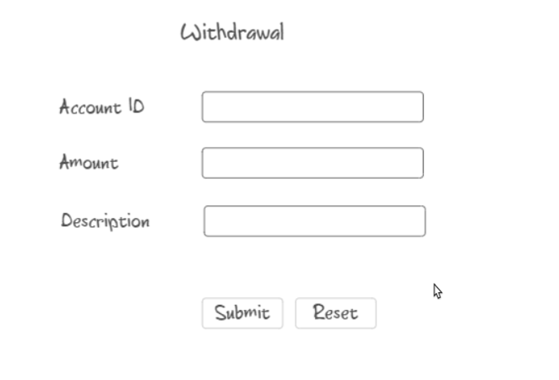2. Протестировать форму снятия наличных с депозитного счёта.

**Требования к полям:**

Account ID: пятизначное число (обязательное)

Amount: положительное целое число (обязательное)

Description: Строка длиной от 3 до 30 символов (включительно) – НЕ обязательное

**При снятии депозита происходит пересчет депозитной ставки**

Предлагаю декомпозировать задачу.

1. Проверить валидные значения каждого из полей: выделить классы эквивалентности и граничные значения

2. Проверить, введенное значение в поле «Amount», исходя из поля «Deposite»

3. Проверить, как будет пересчитываться процентная ставка после вывода суммы со счет

***1. Проверка валидных значений для каждого поля***

**Поле «Account ID»**

Класс 0. Поле пустое – ошибка

Класс 1. менее 5 цифр – ошибка

**Класс 2. 5 цифр – ОК**

Класс 3. более 5 цифр – ошибка

Класс 4. Буквы, спецсимволы – ошибка

**Поле «Amount»**

Класс 0. Поле пустое – ошибка

Класс 1. 0 – должна быть ошибка, но ноль целое число и не отрицательное!!!

**Класс 2. 1 - 2 147 483 647 – ОК**

Класс 3. отрицательное число – ошибка

Класс 4. Буквы, спецсимволы – ошибка

**Поле «Description»**

**Класс 0. Поле пустое – ОК**

Класс 1. 1-2 символа – ошибка

**Класс 2. 3-30 символов – ОК**

Класс 3. 31 и более - ошибка

Проверим граничные значения

2 символа – ошибка

3 символа – ОК

4 символа – ОК

29 символов – ОК

30 символов – ОК

31 символ – ошибка

Проверка при одновременном введении валидных и/или невалидных значений в разные поля

|  |  |  |  |  |
| --- | --- | --- | --- | --- |
| Поле | Значение | Значение | Значение | Значение |
| «Account ID» | валидное | невалидное | валидное | валидное |
| «Amount» | валидное | невалидное | невалидное | валидное |
| «Description» | валидное | невалидное | валидное | невалидное |
| Результат после нажатия «Submit» | Passed | Failed | Failed | Failed |

***2. Проверка интеграции заполнения поля* «Amount» и поля «Deposite»**

Проверяем осуществление проверки при введении валидного значения в поле «Amount»:

1. Значение поля «Deposite» - значение поля «Amount» > = 0 – происходи снятие наличных с депозитного счёта; пересчет остатка по депозиту.

2. Значение поля «Deposite» - значение поля «Amount» < 0 – сообщение об ошибке «У Вас недостаточно денег на счету для данной операции»

***3. Проверка пересчета процентной ставки после вывода суммы со счета***

Понимаю, что надо визуализировать для себя…

|  |  |  |
| --- | --- | --- |
| 1 | C:\Users\1\Downloads\Picture1.png | *Состояние 1.* Ввести сумму депозита; рассчитать процент.  *Считаем, что клиент положил именно эту сумму на депозит* |
| 2 | C:\Users\1\Downloads\Picture2.png | *Состояние 2.* Вводим Account ID и сумму для снятия с депозитного счета, если необходимо описание  *(все поля заполнены валидными значениями п.1; проверка разницы суммы п.2 выполнена*) |
| 3 | C:\Users\1\Downloads\Picture1.png | *Состояние 3.* Система проводит пересчет суммы → в поле «Deposite» появляется обновленное значение и выдает значение процента по депозиту  (перерасчет происходит по разнице значений из полей «Deposite» и «Amount»; процентная ставка рассчитывается как в задании 1) |

Пример

|  |  |  |
| --- | --- | --- |
| 1 | C:\Users\1\Downloads\Picture1.png  **2%**  **5000** | *Состояние 1.* Вводим 5000; процент 2%. |
| 2 | C:\Users\1\Downloads\Picture2.png  **4900**  **12354** | *Состояние 2.* Вводим Account ID и сумму 4900  *(все поля заполнены валидными значениями п.1; проверка разницы суммы п.2 выполнена*) |
| 3 | C:\Users\1\Downloads\Picture1.png  **1%**  **100** | *Состояние 3.* В поле «Deposite» появляется обновленное значение 100 ипроцента по депозиту пересчитан – 1% |